【当堂反馈】第一单元 史前时期：中国境内早期人类与文明的起源
班级： 姓名：
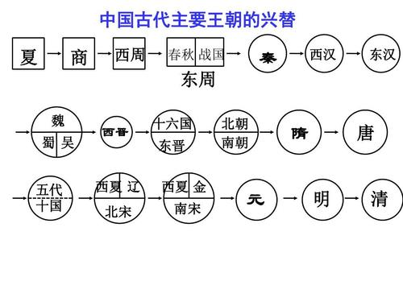
- 结束长期分裂局面的朝代有： 、 、 、
- 使用打制石器的时代被称为 。举一例：
使用磨制石器的时代被称为 。举一例：
- 就研究北京人而言，“北京人头盖骨化石”“北京人牙齿化石”是研究北京人的 （第一手史料/第二手史料），“北京人复原头像”是研究北京人的 （第一手史料/第二手史料）。
- 后人尊崇炎帝和黄帝为中华民族的人文初祖，海内外华人也以“ ”自称 。
- 判断句子对错
神话和传说没有历史价值。
你的判断：
原因：

- 将表格补充完整（4个空）
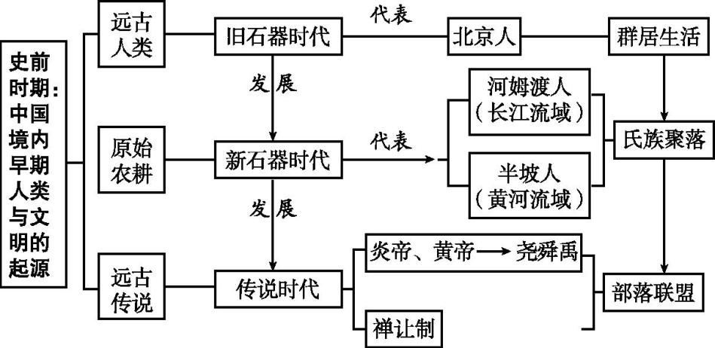

传承制度：

